

Česká technologická platforma
pro užití biosložek v dopravě a chemickém průmyslu

TECHNOLOGICKÝ FORESIGHT (2016-2019)

část 1. Megatrendy
část 2. Interakce
část 3. Legislativa
část 4. Evoluce biopaliv (vstupní surovina, technologický transfer, produkt)
část 5. Perspektivy e-fuels
část 6. Manažerský souhrn - Stanovisko ČTPB

Ing. Leoš Gál
Předseda řídícího výboru ČTPB

Ing. Michal Pazour
vedoucí Oddělení strategických studií
Technologické centrum Akademie Věd

V Praze březen 2019

Obsah :
Současné megatrendy ovlivňující naši budoucnost | 3
Megatrendy v oblasti mobility | 4
Klimatická změna a dostupnost zdrojů | 5
Urbanizace | 6
Změna center globální ekonomické síly | 7
Demografické a sociální změny | 8
Akcelerace technologických změn | 9
Doprava | 9
Energetika | 11
Energetika – ukládání a skladování energie | 13
Životní prostředí - emise | 15

Současné megatrendy ovlivňující naši budoucnost:

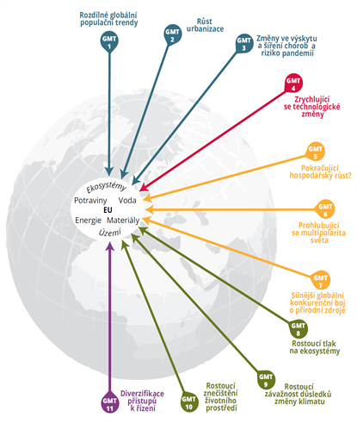

Megatrendy v oblasti mobility
Globální megatrendy (GMT) představují významné transformační procesy, které v dlouhodobém časovém horizontu ovlivňují organizaci společnosti a formují novou budoucí realitu na globální úrovni. Představují významný faktor pro strategické rozhodování a mohou být zásadním podnětem k přehodnocení současných forem řízení veřejné politiky, podnikatelských procesů i sociálních systémů. Poznání jejich zákonitostí a schopnost vyhodnotit jejich dopady jsou proto klíčové pro formulaci efektivních politik a dalších strategických dokumentů. Schopnost České republiky (ČR) ovlivnit vývoj globálních megatrendů je omezená, dopad globálních megatrendů na budoucí vývoj ČR je však významný. Proto je jejich vliv nutné zohlednit při přípravě strategických dokumentů na národní, regionální i sektorové úrovni.


E
M
I
S
E

Megatrendy
Aplikační oblasti
Teplo
Elektřina
Mobilita
Technologie výroby biopaliv
Výzkum a vývoj
Na základě existujících studií renomovaných mezinárodních konzultantských společností a nadnárodních organizací (např. PwC, McKinsey, OECD či Světové banky) jsme identifikovali následující klíčové megatrendy, které je účelné zohlednit při tvorbě strategické výzkumné agendy České technologické platformy pro užití biosložek v dopravě a chemickém průmyslu.

Klimatická změna a dostupnost zdrojů
Změny klimatů nejsou samozřejmě fenoménem posledních let, nýbrž velmi dlouhodobým trendem. Největší změnou v této oblasti v posledních několika letech však byla zvýšená jistota a přesnost vědeckých předpovědí o rychlosti a dopadu vlivu člověka na klima. Klíčovým závěrem je skutečnost, že planeta není schopna dlouhodobě unést současné modely výroby a spotřeby. Pokud nedojde k zásadní celosvětové změně výrobního a spotřebního chování, lze předpokládat, že průměrná teplota globálně vzroste o více než dva stupně Celsia, což je prahová hodnota, při jejímž překročení dojde k významným a potenciálně nezvratným změnám životného prostředí.
Současné charakteristiky výrobního a spotřebního chování rovněž výrazně zvyšují tlak na zdroje. Očekává se, že rostoucí globální populace bude do roku 2030 požadovat o 35% více potravin. Stále vyžadovanějším druhem potravin v souvislosti s rostoucími příjmy obyvatel jsou rostlinné oleje, mléčné výrobky, maso, ryby a cukr, jejichž rostoucí spotřeba bude mít obzvlášť významný dopad na dostupnost energie a vody. S růstem populace a ekonomické úrovně se do roku 2030 očekává zvýšení celosvětové poptávky po vodě o 40% a energie o 50%.
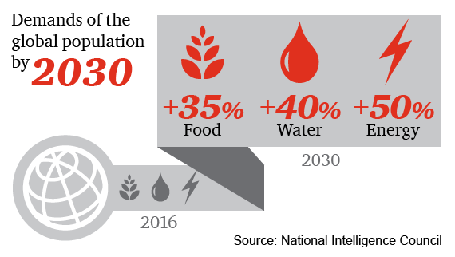
Vzájemné propojení mezi trendy v oblasti změny klimatu a dostupností zdrojů posiluje dopad na změny klimatu, které by mohly v příštích 60 letech vést ke snížení produktivity zemědělství v rozsáhlých částech Afriky až o třetinu, s potenciálními dopady na migraci a sociální soudržnost současných společností.
Trend rostoucí populace, změny klimatu a souvisejícího snižování produktivity zemědělství v některých částech světa se odrazí ve výrazném zvýšení poptávky po energii potřebné ke zvýšení výroby potravin. Ve vyspělém světě je v současnosti potřeba sedm jednotek energie z fosilních paliv k výrobě jedné jednotky energetické energie. Celkově jsou stávající metody energetických a zdrojově náročných přístupů k zemědělské výrobě hlavním faktorem emisí skleníkových plynů, což významně přispívá ke změně klimatu.
Imperativem pro snížení vlivu člověka na změny klimatu je úprava současných modelů výroby a spotřeby a přechod k nízkouhlíkovému oběhovému hospodářství. K tomu, aby do roku 2100 nedošlo ke zvýšení teploty o kritické 2 stupně, je zapotřebí, aby se emise CO2 celosvětově snižovaly nejméně o 6,5 % ročně.
Změny klimatu a dostupnosti zdrojů budou významně ovlivňovat řadu odvětví lidské činnosti. Snaha o maximální energetickou účinnost a obnovitelnost zdrojů s minimálními dopady na životní prostředí se bude projevovat především ve vývoji energetiky, dopravy, stavebnictví a zemědělství.
Urbanizace
Zatímco v roce 1800 žilo ve městech pouze 2 % světové populace, v roce 1970 to bylo již 36 % a v roce 2010 více než polovina. V současné době vzroste celosvětově populace v městských aglomeracích každý týden přibližně o 1,5 milionu lidí. Pokračující trend urbanizace znamená, že do roku 2050 bude ve městech žít více než 70 % světové populace. To má samozřejmě významné důsledky nejen pro životní úroveň a kvalitu života ve městech, ale rychlá urbanizace klade rovněž zvýšené nároky na adaptabilitu a flexibilitu městských systémů. Obrovské nároky jsou kladeny především na infrastrukturu, služby, vytváření pracovních míst, klima a životní prostředí.
Zatímco města zaujímají pouze 0,5 % světové půdy, spotřebují 75 % přírodních zdrojů a vytvoří 80 % celosvětových emisí skleníkových plynů. Zefektivnění nakládání s přírodními zdroji a optimalizace energetické spotřeby ve městěch je proto klíčovým předpokladem pro dosažení globálních cílů v oblasti udržitelnosti a změny klimatu. Pro města budoucnosti je důležité, aby byla čístá, odolná, ekologická, s integrovaným a kompaktním designem dopravní a energetické infrastruktury a využívání půdy.
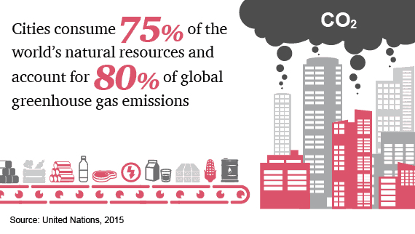
S rostoucí urbanizací souvisí také pokračující trend degradace ekosystémů v podobě ztráty biodiverzity na všech úrovních a degradace ekosystémových služeb. Na globální úrovni megatrend dále obsahuje přetěžování planetárních geobiochemických cyklů a kontaminaci ekosystémů toxickými či persistentními látkami a odpady. Na regionální a městské úrovni degradace ekosystémů zahrnuje i zábor území na úkor přírodních nebo přírodě blízkých ekosystémů a přetěžování obnovitelných zdrojů surovin a energie.
Rychlý rozvoj urbanizace a s ním související požadavek na udržitelný rozvoj měst bude významně ovlivňovat segment dopravy, energetiky i odpadového hospodářství, tedy klíčových odvětví pro uplatnění biopaliv.

Změna center globální ekonomické síly
V posledním desetiletí byla hlavním motorem globální ekonomiky Čína, která rostla výrazně vyšším tempem než vyspělé ekonomiky. Čína se tak stala globálním ekonomickým hráčem a dalším centrem ekonomické a politické síly. Avšak i Čína již naráží na limity extenzivního růstu a její ekonomický model se začíná transformovat od závislosti na vývozu zboží a kapitálových investicích směrem k domácí spotřebě a službám. Důsledkem toho je nižší poptávka po dovezených komoditách, což je jeden faktor, který snižuje celosvětové ceny, zejména v oblastech, jako jsou kovy.
Do budoucna se očekává dynamický vzestup především indické ekonomiky, která se v posledních letech začala aktivně transformovat. Podle některých odhadů (PwC – World in 2050) by indická ekonomika mohla být druhou největší ekonomikou světa (po Číně). Rychlý ekonomický rozvoj se očekává také v dalších zemích jihovýchodní Asie, jako je Indonésie, Vietnam či Filipíny.
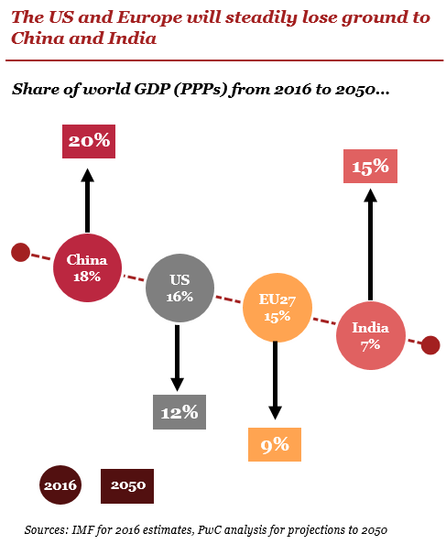
Rozvoj nových center globální ekonomické síly se odrazí mimo jiné v rostoucí soutěži o zdroje, což výrazně posílí tlak na obnovitelné zpracování produktů vycházející z existujícíc zdrojové báze. Současně bude vznik nových ekonomických center vytvářet významné příležitosti z hlediska B2B spolupráce a konečných trhů.
Tyto aspekty změn center globální ekonomické síly a související zostření globální soutěže o zdroje budou ovlivňovat dynamiku změn v energetice, dopravě, výrobních procesech, efektivním využívání půdy i nakládání s odpady. Z hlediska využívání zdrojů a materiálové základny bude stěžejní důraz kladen na prosazování principů oběhového hospodářství.

Demografické a sociální změny
Do roku 2030 se očekává nárůst celosvětové populace o více než 1 miliardu, čímž celkový počet obyvatel na Zemi přesáhne osm miliard. 97% tohoto populačního růstu bude pocházet z rozvíjejících se nebo rozvojových zemí. Pro budoucí vývoj populace je stejně významným trendem, že lidé ve všech regionech žijí déle a mají méně dětí. Výsledkem je, že nejrychleji rostoucím segmentem bude v následujících letech populace ve věku nad 65 let.
Přestože trend stárnutí populace bude patrná ve všech regionech světa, nejrychleji se tento trend projeví v Evropě, Asii a Latinské Americe. Například v Asii je nyní na jednu osobu v postproduktivním věku v průměru devět lidí v produktivním věku. Do roku 2050 bude se tento podíl sníži na čtyři lidi v produktivním věku. V Evropě lze očekávat obzvláště významný pokles obyvatelstva v produktivním věku, což se odrazí v poklesu lidí v produktivním věku na jednu osobu v postproduktivním věku ze současných čtyř na dvě.
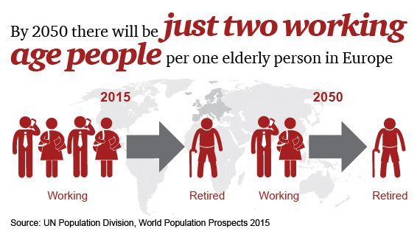
Trend stárnutí populace se projeví mim jiné v rostoucích nárocích na zdravotní péči. Ve Spojených státech, kde jsou celosvětově absolutně nejvyšší výdaje na zdravotní péči, se očekává roční růst těchto výdajů mezi roky 2013 a 2040 o 3,4 miliardy dolarů. Také ostatní ekonomiky zemí G7 zaznamenají podstatné zvýšení výdajů na zdravotní péči. Rostoucí poptávka po zdravotní péči je významnou příležitostí pro uplatnění nových technologií, které tuto oblast zlepší a zefektivní. Významný faktorem rozvoje zdravotnických technologií a jejich širokého uplatnění budou nízké náklady. Globální demografické změny a trend stárnutí populace bude ovlivňovat ekonomické i sociální atributy fungování společnosti.

Akcelerace technologických změn
Současným trendem je neustále se zvyšující dynamika technologické změny, kdy se výrazně zkracuje doba od vývoje nových technologií k jejich uplatnění a obecnému rozšíření ve společnosti. Technologická změna má proto na rozvoj společnosti mnohem rychlejší dopad, než tomu bylo v minulosti. Mezi klíčové faktory současné dynamiky technologické změny patří (viz PwC, 19th Annual CEO Survey): Levnější přístup k technologiím, Globalizace technologie, Zvýšený komfort života s technologiemi, Konkurenční výhoda technologie, Multiplikační efekt technologie.
Mezi rozhodující technologický trend, který bude zásadním způsobem ovlivňovat změny současných obchodních modelů i vzorců spotřebitelského chování patří digitalizace a automatizace spojené s uplatněním následujících klíčových technologií: umělá inteligence, rozšířená realita, virtuální realita, internet věcí, robotika, aditivní výroba, blockchain.
Do roku 2020 bude počet připojených zařízení přibližně sedmkrát vyšší, než je lidí na planetě. Levné, spolehlivé, dostupné a hojně využívané senzory společně s téměř neomezenými kapacitami připojení umožní digitálně propojit celou řadu zařízení (Internet of Everything), což se může projevit ve změně celé řady oblasti: zdravotní péče, letectví, doprava, výrobu, domácí služby, vzdělání atp.
Univerzální konektivita vytváří rovněž významný potenciál pro rozvoj nových výrobních a obchodních modelů. Během uplynulého desetiletí mnoho firem investovalo do propojení všech aspektů svého výrobního procesu od návrhu a vývoje až po logistiku. Díky tomu jsou mnohem flexibilnější a adaptabilnější při řešení problémů spojených s výrobou a tím i nákladově efektivnější. Do budoucna lze očekávat další propojení a automatizaci výrobních procesů podél celého produkčního řetězce, což se v důsledku odrazí ve vyšší produktivitě a konkurenceschnopnosti. Digitalizace výrobních procesů tedy představuje do budoucna zásadní aspekt fungování firem v jakémkoli odvětví a regionu světa.
Doprava
V souvislosti s požadavkem na omezení negativních vlivů dopravy na žovotní prostředí a změny klimatu je v současnosti a bude i nadále v blízké budoucnosti kladen důraz na rozvoj alternativ k pohonům na běžná kapalná fosilní paliva. Mezi alternativy v dopravě se řadí zejména elektromobily, a pak také vozidla využívající vodík anebo zemní plyn.
Elektromobily vynikají hlavně účinnějším využívání energie, nulovým lokálním znečišťováním životního prostředí a sníženou technickou náročností. Oproti vozidlům na diesel/benzín spotřebují jen zlomek energie (snížení na 1/3 energie oproti dieselu/benzínu). Hlavními omezeními rozšiřování těchto vozidel je zejména jejich dojezdová vzdálenost, množství akumulované energie a nákladnost a hmotnost baterie. I z toho důvodu je elektrická energie prozatím využívána především v hromadné dopravě.
Rozvoj a potenciál rozvoje elektromobilů je dobře patrný na vývoji v Německu. Cíl něměcké vlády je do roku 2020 mít zhruba 1 milion elektrovozidel a do roku 2030 až 5 milionů. Aby došlo k naplnění tohoto cíle, bude muset dojít k rozvoji infrastruktury pro nabíjení vozidel systému dodávek energie. K tomu bude navíc i potřeba, aby baterie byly efektivní, bezpečné, cenově dostupné a udržely svou životnost a stabilitu bez jakéhokoliv poklesu výkonnosti. Kromě baterií bude také potřeba posílit vývoj a aplikaci dalších materiálů v automobilovém průmyslu s cílem snížení ceny elektormobilů, a tím zvýšení jejich dostupnosti na trhu. Otevřenou otázkou však zůstává efektivnost výroby elektrické energie a celkové emise z její výroby.
Druhým perspektivním alternativním zdrojem energie v dopravě je vodík. Nejvhodnější forma využívání vodíku v dopravě je v kombinaci s palivovými články, které slouží jako konvertor energie. Výhodou vodíku je vyšší účinnost převodu energie a neprodukování uhlíku, čímž snižuje zněčišťování ovzduší. Na druhé straně účinnost spalování horkého vodíku není vyšší, než mají běžná vozidla. Z toho důvodu se v současné době využívá spalování za studena. Vyrobená elektrická energie se prostřednictvím vodíkových palivových článků může využít ve všechy typech dopravních prostředků. Potenciál využívání této technologie je tak sice ve všech dopravních prostředcích, ale nejdále je vývoj u osobních automobilů a autobusů, kde se dosáhlo téměř fáze komercializace. Na základě testování používání vodíků a palivových článků u autobusů, by mohlo dojít k dalšímu rozšíření využití u nákladních automobilů nebo metra. I zde je však na místě upozornit na možný dopad samotné výroby vodíku.
Třetím alternativním palivem s potenciálem využití v dopravě je zemní plyn, kde se očekává vzrůstající zájem. To by mělo vést k určitému snížéní emisí CO₂. Mezinárodní energetická agentura pro Evropu předpokládá, že do roku 2035 dojde k nárůstu vozidel na zemní plyn z 0,4% na 1,3%. Evropská expertní skupina pro budoucí dopravu, oproti tomu předpokládá vývoj, že osobní i nákladní doprava využívající zemní plyn společně dosáhne 5% celkového trhu do roku 2020, 9% do roku 2030 a 16% do roku 2050. Dojít by mělo i k rozšíření infrastruktury: navýšení zásobovacích stanic stlačeného zemního plynu z 2300 na 4000 a kapalného zemního plynu z 23 na 200. Obnovitelnou alternativou zemního plynu je bio-metan.
Obecně, potenciál vozidel jezdící na zemní plyn (CNG, LNG) je i z důvodu velké poptávky po energii, poměrně velký: od lehké silniční dopravy, veřejné a nákladní dopravy, až po námořní dopravu. V dopravě je preferován spíše skapalněný zemní plyn (LNG), který je vhodný pro dopravu na delší vzdálenosti, ale i pro těžká nákladní vozidla. CNG je preferován spíše pro osobní a veřejnou dopravu na krátké vzdálenosti.

Energetika
Vzhledem k pokračující urbanizaci a posilování střední třídy se očekává, že celosvětová poptávka po energii vzroste do roku 2040 o 25% (největší podíl na tom budou mít především nečlenské státy OECD). V sektoru dopravy by měla celosvětová poptávka po energii v období 2015 – 2040 vzrůst také o 25%. Z hlediska dopravních prostředků nebude docházet k velkému nárůstu poptávky po energii u osobních aut, a to i přesto, že mobilita osob bude nadále stoupat. Je to dáno především vývojem zefektivňujícím vozidla, což vede např. k úspoře paliva. Objemově má největší podíl nákladní doprava, ale procentuálně roste především námořní a letecká doprava. Celkově se předpokládá, že zatímco mobilita osob poroste, vrchol poptávky po energii v dopravě nastane v letech 2020 – 2030.
V oblasti bytových a komerčních prostor se očekává do roku 2040 nárůst poptávky po energii o 25%. Největší vliv na poptávkový růst bude mít probíhající urbanizace a zvyšující se nároky na bydlení. Do roku 2040 se očekává nárůst poptávky elektřiny o 70% (40% podíl na trhu), zemní plyn o 20% (20% podíl na trhu) a poptávka po biomase by měla být na vrcholu a do roku 2040 by měl její podíl na trhu klesnout (20%).
V průmyslu, jakožto oblasti s největší spotřebou energie, poroste poptávka do roku 2040 o 25%, s největším poddílem chemického průmyslu. Dojde ke zvýšení podílu zemního plynu a elektřiny o 40%. Na druhé straně bude docházet k postupnému snižování využívání uhlí.
Jednu z ústředních úloh tak bude mít výroba elektrické energie, kdy se očekává růst poptávky v letech 2015 – 2040 až o 60%. K růstu dojde zejména u bytových a komerčních prostor (růst o 70%). Tento nárůst je v souladu s obecným trendem přesunu k energiím pro výrobu elektřiny, které obsahují méně emisí CO₂ (plyn, obnovitelné zdroje, jaderná energie). Mělo by tak docházet ke snižování významu uhlí jako zdroje energie pro výrobu elektřiny (zhruba 30% v roce 2040 oproti 40% v roce 2015).
Pro výrobu a distribuci elektrické energie je klíčovou technologickou výzvou její skladování, které plní 3 hlavní funkce:
- Snižuje náklady na elektrickou energii
- Zvyšuje spolehlivost a poskytuje uživateli energii v období jejího výpadku
- Udržuje a zlepšuje kvalitu, frekvenci a napětí
Všobecně se předpokládá transformace energetiky – tzv. ENERGY COUPLING. To znamená propojení energetických sítí - elektrárenské a plynárenské. Nový přístup k energetice již nemá strikní dělení na tyto segmenty a snahou je vyrobenou jednotku energie (kW, GJ) efektivně v čase alokovat tam, kde je to v daném čase žádoucí. Tedy buď do elektrické energie, transfer do plynu ve formě metanu, či využití v mobilitě anebo k uskladnění (storage) energie na dobu příštího využití. To vše s rozvojem digitalizace a průmyslu 4,0 neboli „smart“ (efektivní) řízení procesů výroby, skladování a využití energie v čase a prostoru.

Energetika – ukládání a skladování energie
Ekonomické aspekty integrace OZE popisuje ve zprávě Deutsche Energie-Agentur (DENA) - Integrace obnovitelných zdrojů v rámci německého a evropského trhu s elektřinou.
Integrace OZE do energetického mixu je podmíněna technickou a ekonomickou dostupností technologií pro akumulaci velkých množství elektřiny, jejichž masové průmyslové nasazení by umožnilo efektivněji přizpůsobovat kolísavou výrobu OZE (především větrných a fotovoltaických elektráren) aktuální spotřebě.
V případě výstavby gigantických kapacit OZE s klimaticky závislou výrobou, což je již nyní reálnou německou skutečností, se síťoví operátoři musí principiálně vypořádat s dvěma provozními stavy. Prvním je dostatečně rychlá náhrada výpadku výroby v OZE v nepříznivých klimatických podmínkách. Tento stav je v současné době běžný a je řešen provozem regulačních zdrojů popř. najížděním záložních zdrojů (např. plynových elektráren při poklesu výroby z FVE resp. VtE). Ovšem se stoupajícím instalovaným výkonem OZE bude čím dál tím častěji docházet k opačnému extrému, tj. „nadvýrobě“ OZE výrazně překračující aktuální spotřebu.
Odkazovaná studie DENA uvádí, že již od r. 2020 bude v Německu docházet k situacím, kdy OZE budou v určitých hodinách roku vyrábět více elektřiny, než bude elektrizační soustava aktuálně schopna spotřebovat resp. exportovat do zahraničí. Pokud nebude problematika akumulace elektřiny zásadně řešena, tak v roce 2050 může výroba z OZE překračovat spotřebu v průběhu 43% roku, souhrnně by roční nadprodukce vyprodukovala „nadbytečných“ 66 milionů MWh a v období „špičkové nadvýroby“ by překračovala poptávku až o 70 GW, což odpovídá výkonu 70 bloků JE Temelín.
Aby mohly OZE vyrábět dle aktuálních klimatických podmínek a nebylo nutné je „brutálně“ vypínat, musí být vybudovány systémy akumulace elektřiny. Je nutné si však uvědomit gigantické měřítko již stávajících OZE. Pro orientační představu: akumulace jedné hodiny výroby stávajících větrných a fotovoltaických elektráren v Německu (55 000 MWh) vyžaduje cca 13 přečerpávacích elektráren o velikosti Dlouhých Strání.
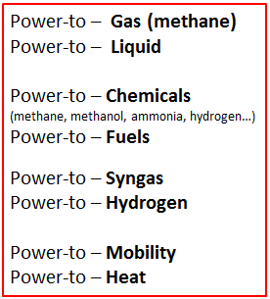
Němci, vědomi si této skutečnosti, velmi systematicky pracují na konceptech transferu elektrické energie na jiné produkty Power to X (PtX):
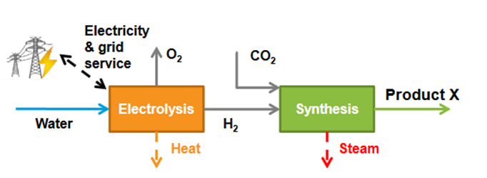

Technologie Power to Gas se úspěšně rozvíjejí, viz mapa níže – stav v roce 2017
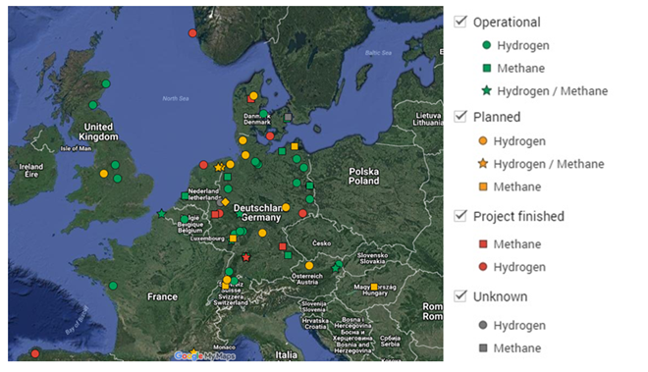

Inspirativní pro ČR by mohl být systémový přístup národního pojektu výzkumu ukládání elektrické energie do chemikálií P2X KOPERNIKUS
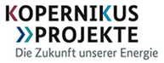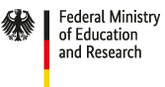
Projekt vede trojice subjektů: Aachen University, Forschungszcentrum Julich, Dechema. Na projektu spolupracují desítky německých významných společností.

Životní prostředí - emise

Mezivládní panel pro změny klimatu IPCC (Intergovernmental Panel on Climate Change) se sídlem v Ženevě je vědecký mezivládní orgán, který byl založen v roce 1988 k vyhodnocování rizik změny klimatu dvěma organizacemi OSN - Světovou meteorologickou organizací a Programem OSN pro životní prostředí, později byl potvrzen Valným shromážděním OSN rezolucí 43/53.

Panel světvoých odborníků stanovil

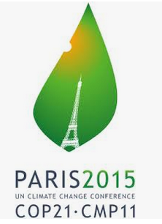
v Paříži (prosinec 2015) dohodu:
- formuluje dlouhodobý cíl ochrany klimatu, jímž je přispět k udržení nárůstu průměrné globální teploty výrazně pod hranicí 2°C v porovnání s obdobím před průmyslovou revolucí a usilovat o to, aby nárůst teploty nepřekročil hranici 1,5°C a
- přináší významnou změnu, pokud jde o závazky snižování emisí skleníkových plynů. Dohoda totiž ukládá nejen rozvinutým, ale i rozvojovým státům povinnost stanovit si vnitrostátní redukční příspěvky k dosažení cíle Dohody.

V Katowicích (prosinec 2018)


Generální tajemník OSN António Guterres při pondělním oficiálním zahájení světové konference o klimatu důrazně vyzval představitele téměř 200 účastnických států k aktivnějšímu boji proti globálnímu oteplování. Změny klimatu jsou pro mnoho lidí, oblastí a států po celém světě již nyní otázkou života a smrti, prohlásil.

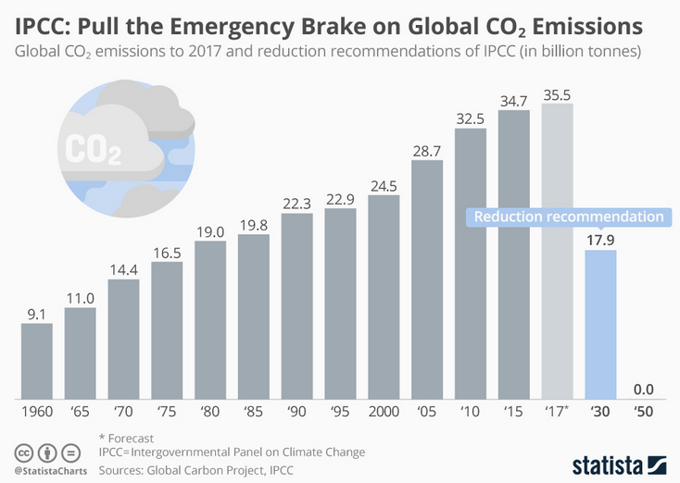

Pokud chceme v blízké budoucnosti zabránit katastrofě klimatických změn, nová zpravodajská zpráva IPCC (10/2018) stanovuje velmi ambiciózní celosvětové cíle. Podle projektu Global Carbon, v roce 2017, předpokládané globální emise CO2 představovaly 35,5 miliard tun. Během následujících dvanácti let by do roku 2030 mělo dojít k poklesu o 45 procent na 17,9 miliardy a pak klesnout na 0,0 do roku 2050.

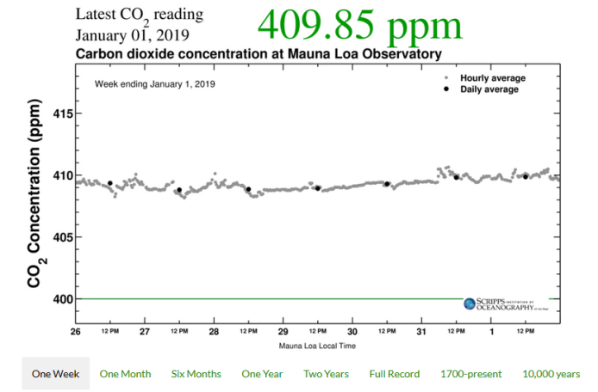

Měření koncentací CO2 v ovzduší provádí americká organizace SCRIPPS institution of OCEANOGRPHY
Denní stav měření je dostupný na jejich stránkách :

Pro ČR, jako vyspělou a odpovědnou zemi, tyto megatrendy budou nesporně reflektovat příští technický a technologický rozvoj směřující k nízkouhlíkové ekonomice.

Schrödl, M. (2017). Electromobility – Future Technology Trends effects on the Actual Electrical Grid. Vienna, 2017 (March)
Germany Trade & Invest (2015). Electromobility in Germany: Vision 2020 and Beyond. Issue 2015/2016. Berlin, 2015
Shell Hydrogen Study (2017). Energy of the future?: Sustainable mobility through fuel cells and H2. Shell Deutschland Oil GmbH. Hamburg, 2017
Le Fevre, Ch. (2014). The Prospects for Natural Gas as a Transport Fuel in Europe. The Oxford Institute for Energy Studies. Oxford, 2014 (March)
ExxonMobil (2016). 2017 Outlook for Energy: A View to 2040. Exxon Mobil. Irving, Texas, 2016
https://www.kopernikus-projekte.de/en/projects/power2x
https://www.kopernikus-projekte.de/en/home
https://www.ipcc.ch/
https://www.mzp.cz/cz/parizska_dohoda
https://www.irozhlas.cz/zpravy-svet/klima-klimaticka-konference-katovice-polsko-osn_1812031350_kro
https://www.statista.com/chart/15737/global-co2-emissions-ipcc-targets/
https://scripps.ucsd.edu/about/mission-and-quick-facts
https://scripps.ucsd.edu/programs/keelingcurve/

